Finis la Route
Pre-braille | Orientation
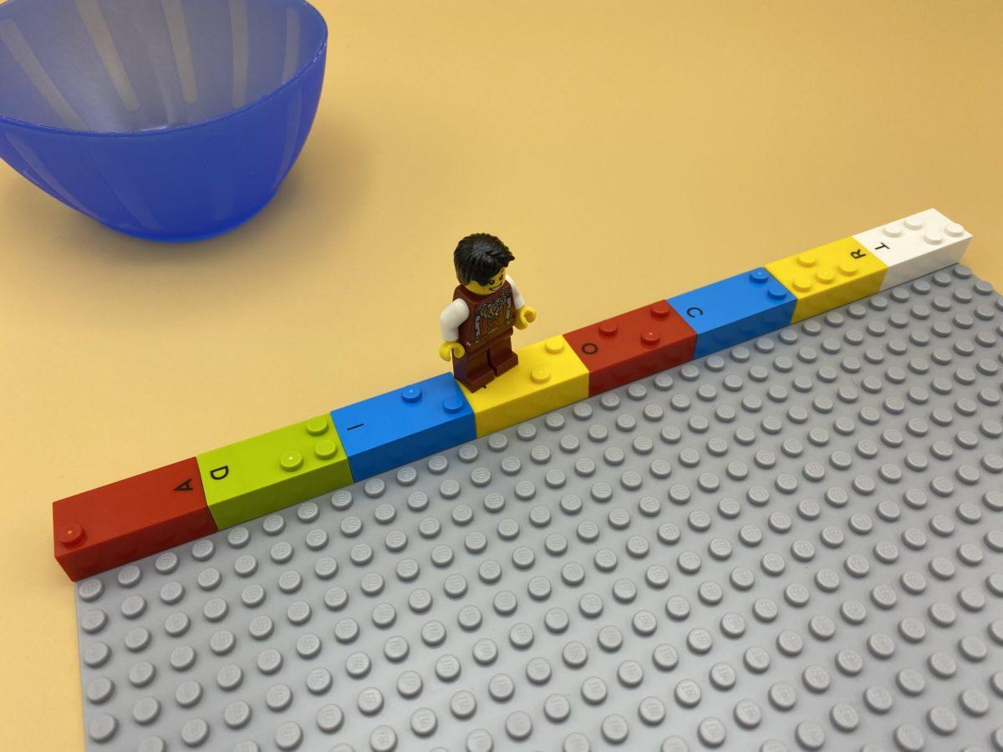 | 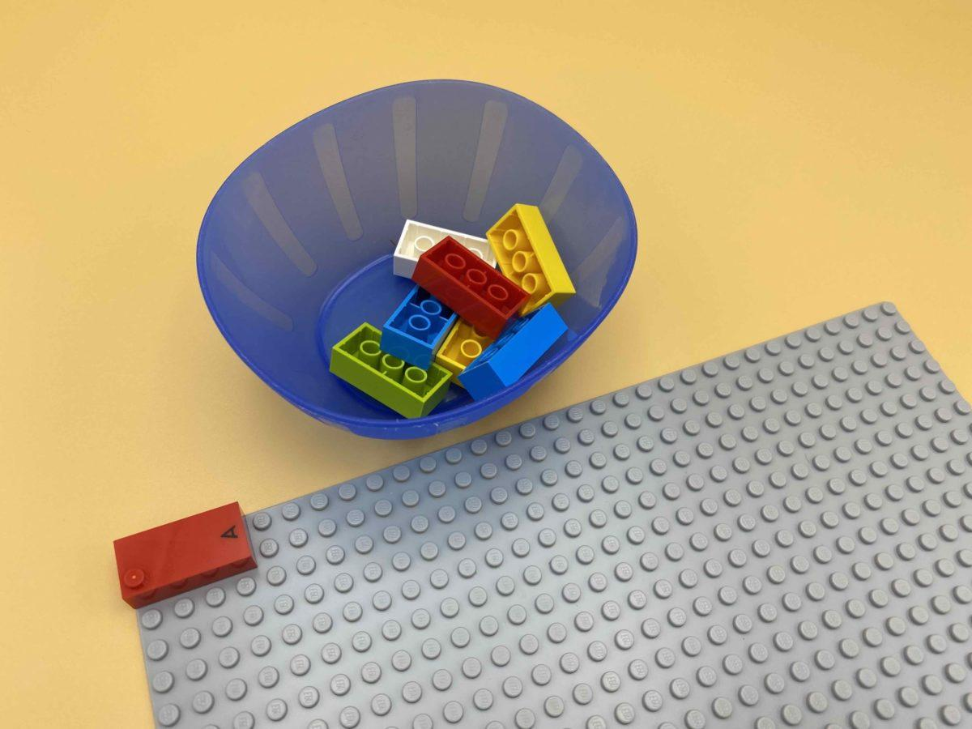

Apprendre le sens de lecture de gauche à droite, utiliser les notions d'alignement pour compléter et traverser une route faite de briques.

10 min 1 participant(s)

Jouons !
- Ajoute des briques pour terminer la route en travers du haut de la plaque – ne pas laisser de fissures à travers lesquelles le personnage pourrait tomber.
- Ajoute une mini figurine LEGO : fais-la marcher ou sauter en travers de la route, de gauche à droite.
- Touche les aspérités de la route.

Préparation
- 1 plaque
- 8 briques choisies au hasard
- 1 bol
Placer une brique sur la plaque : horizontalement, dans le coin supérieur gauche, pour commencer la route.

Pour bien réussir
- Suggérer : « Montre-moi comment tu suis la route avec ton index ! ».
- Demander : « Peux-tu me dire où il y a beaucoup de picots et où tu n’en sens que quelques-uns ? »
- Fixer la plaque au mur dans un plan vertical pour changer de perspective et faciliter la compréhension de la notion d’espace.

Variations possibles
- Modifier le nombre de briques de départ.
- Ajouter plus de routes.
- Créer une route verticale, avec des virages, …

Les enfants vont développer ces compétences holistiques

Cognitif
- Reconnaître et utiliser les notions d’alignement, d’angle droit, d’égalité des longueurs, de milieu, de symétrie

Emotionnel
- Maîtriser les capacités motrices et son engagement émotionnel pour réussir des actions simples

Physique
- Manipuler, faire des mouvement intentionnels avec un objet

Créatif
- S’engager dans des activités de jeu solitaire pendant une durée appropriée

Social
- Demander et accepter l’aide des autres, utiliser ses camarades comme une ressource

Le saviez-vous ?
- Les expériences ludiques sont utiles dans l’éducation précoce car les enfants les trouvent très stimulantes, animées par une curiosité et un enthousiasme intérieurs, ils essaient, persistent plus longtemps et réfléchissent plus profondément.

